# 

***Primera Entrega del Proyecto Final:***

***Lector de Noticias RSS***

Unidad de Aprendizaje:

Optimización de Aplicaciones Web

Período:

Marzo-Julio 2021

Docente:

Dr. Víctor Hugo Menéndez Domínguez

Alumnos:

Aguilar Solís Jorge Arturo

Lavalle Cantón Víctor Manuel

Mezeta Xool Eberth Francisco

Fecha de Entrega:

Lunes 12/Abril/2021

**URL del Proyecto:** [**https://github.com/The-WebOnes/OAW**](https://github.com/The-WebOnes/OAW)

**1.-Pagina web en su estado inicial.**

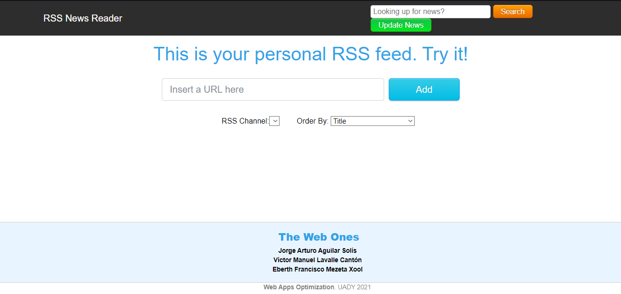

**2.-Pagina web al agregar el RSS.**

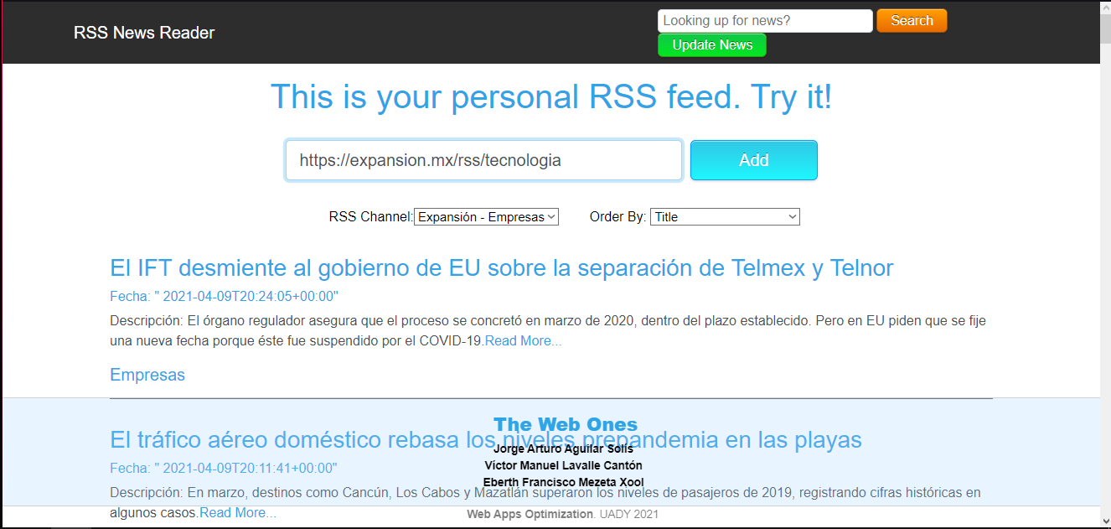

**3.-Pagina web al ordenar de acuerdo con otro campo además de la fecha.**

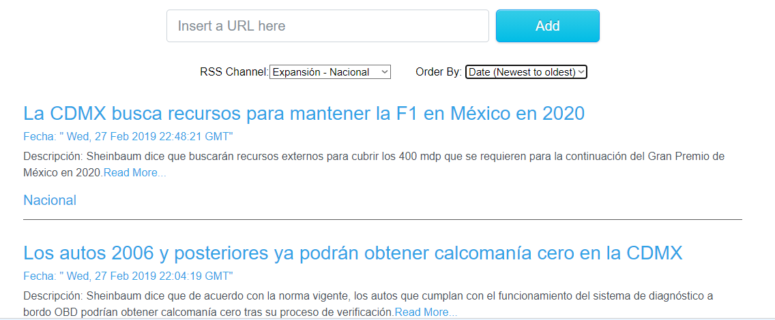

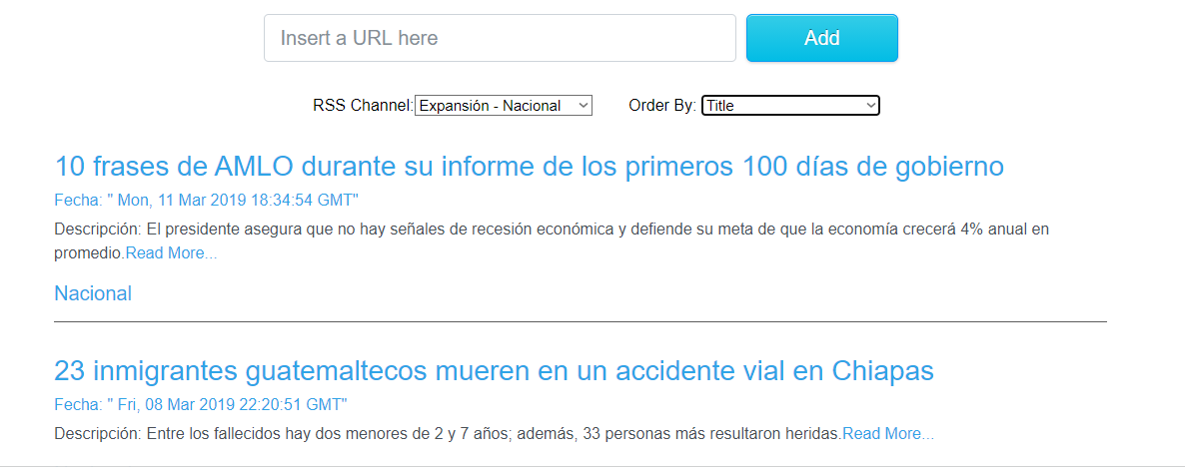

**4.-Pagina web al gestionar los RSS.**

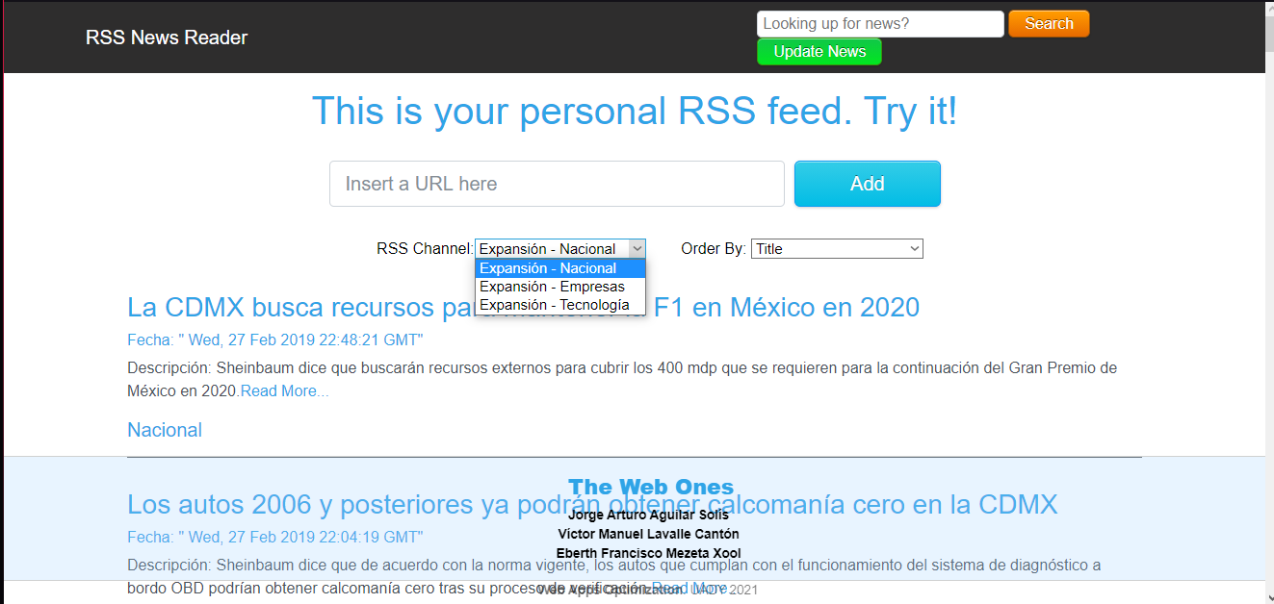

**5.-Pagina web al buscar una noticia.**

**Nota: Se busco “autos”.**

